

**TEHNIČNO NAVODILO za uporabo**

**spletne storitve za izmenjavo podatkovnih pošiljk**

Verzija 1.1

Ljubljana, 31.05.2018

**KAZALO**

1. Uvod 3

2. Prijava subjekta za uporabo spletne storitve 4

3. Uporaba spletne storitve 5

3.1. Dostop do storitve 5

3.2. Metode, vhodni in izhodni podatki 5

3.2.1. Standardni segmenti vhodnih in izhodnih podatkov metod 5

3.2.2. Metoda beriSeznamPosiljk 8

3.2.3. Metoda beriPosiljka 10

4. Kontaktne osebe 11

5. Priloge 11

# 1. Uvod

Dokument vsebuje tehnično navodilo za uporabo spletne storitve **ZzzsPosiljkeServis**, ki jo zagotavlja Zavod za zdravstveno zavarovanje Slovenije (v nadaljevanju ZZZS) in s katero lahko izvajalec zdravstvenih storitev ali drug partner ZZZS povsem avtomatično prevzema različne vrste podatkovnih pošiljk iz informacijskega sistema ZZZS v svoj informacijski sistem.

Rešitev omogoča pogodbenim izvajalcem zdravstvenih storitev prevzem naslednjih vrst pošiljk:

* Ceniki,
* Podatki za obdobne obračune,
* Podatki o izjemah med storitvami, ki jih lahko obračunajo samo nekateri izvajalci,
* Podatki o izbirah osebnih zdravnikov,
* Povratne pošiljke obračuna zdravstvenih storitev.

Pogodbenim izvajalcem zdravstvenih storitev in drugim subjektom storitev omogoča tudi prevzem pošiljk

* Centralne baze zdravil.

Zgoraj navedene vrste pošiljk lahko pogodbeni izvajalci zdravstvenih storitev prevzamejo tudi na ZZZS-jevem portalu za izvajalce ali z uporabo sistema on-line.

Zavezanci za pošiljanje podatkov o cenah zdravil, ki jih določa Pravilnik o centralni bazi zdravil za uporabo v humani medicini, lahko z uporabo spletne storitve prevzemajo pošiljke

* Podatki o cenah zdravil.

Prevzem teh pošiljk je tem zavezancem omogočen tudi na ZZZS-jevem portalu za izvajalce.

ZZZS v svojem informacijskem sistemu beleži sledi prevzema pošiljk, ki vsebujejo naslednje podatke:

* Datum in ura prevzema pošiljke,
* Uporabnik, ki je prenesel pošiljko, če je bil prevzem narejen na portalu ali v sistemu on-line.

Podatki o sledeh prenosov pošiljk so subjektu dostopni na ZZZS-jevem portalu za izvajalce, pa tudi v izhodnih podatkih pri prenosu pošiljk z uporabo sistema on-line ali spletne storitve. S pomočjo teh podatkov lahko izvajalec sledi ali je posamezno pošiljko že prevzel v svoj informacijski sistem. Posamezno pošiljko lahko izvajalec prevzame večkrat.

Pravila za objavo pošiljk ter opis nabora, strukture in značilnosti podatkov posameznih vrst pošiljk so opisana v tehničnih navodilih ZZZS:

* Tehnično navodilo za elektronski prenos podatkov o cenikih za obračun zdravstvenih storitev (dostopno na <http://www.zzzs.si/ZZZS/info/egradiva.nsf/o/62F77444201898C4C1257C9F004928B0?OpenDocument> ),
* Tehnično navodilo za elektronski prenos podatkov o izjemah med storitvami, ki jih obračunava izvajalec (dostopno na <http://www.zzzs.si/ZZZS/info/egradiva.nsf/o/D44103DB60992D2CC1257E89002E9A21?OpenDocument>),
* Tehnično navodilo za elektronski prenos podatkov o izbranih osebnih zdravnikih (dostopno na <http://www.zzzs.si/ZZZS/info/egradiva.nsf/o/7127AE57AB7999CCC1257C9F004ADE8A?OpenDocument>),
* Tehnično navodilo za pripravo in elektronsko izmenjevanje podatkov obračuna zdravstvenih storitev in izdanih materialov (dostopno na <http://www.zzzs.si/ZZZS/info/egradiva.nsf/o/D680A6E802C175FFC1257C9F0047174E?OpenDocument>),
* Tehnično navodilo za elektronski prenos podatkov Centralne baze zdravil v obliki XML (dostopno na <http://www.zzzs.si/zzzs/info/egradiva.nsf/o/E7741E0CC0EC0BEBC1257EC2002A0505?OpenDocument>) in
* Tehnično navodilo za elektronsko pošiljanje in prevzem podatkov o cenah zdravil (dostopno na <http://www.zzzs.si/zzzs/info/egradiva.nsf/o/2BB019F880D3D747C125822F002AF019?OpenDocument>).

Dokument v nadaljevanju vsebuje napotke za registracijo subjekta in navodila, potrebna za prilagoditev informacijskega sistema subjekta za uporabo spletne storitve.

V prilogi 2 se nahaja datoteka v obliki WSDL (Web Service Definition Language), ki vsebuje definicijo metod, vhodnih in izhodnih podatkov spletne storitve. Datoteko uporabi razvijalec, ki pripravi dopolnitev informacijskega sistema izvajalca za pripravo programskih komponent za klic spletne storitve.

# 2. Prijava subjekta za uporabo spletne storitve

Poslovni subjekt, ki se želi vključiti v uporabo spletne storitve ZzzsPosiljkeServis v svoj informacijski sistem, se mora pred začetkom uporabe prijaviti tako, da izpolni obrazec v prilogi 1 in ga, podpisanega s strani odgovorne osebe, v pisni obliki, pošlje na naslov:

**ZZZS**

PE Informacijski center

Miklošičeva cesta 24

1507 Ljubljana

Pred prijavo mora pridobiti spletno digitalno potrdilo za pravne osebe in v prijavni obrazec navesti naziv izdajatelja in serijsko število digitalnega potrdila.

Dovoljena je uporaba digitalnih potrdil navedene vrste, ki so bila izdana s strani naslednjih certifikatskih agencij:

* SIGOV-CA,
* SIGEN-CA,
* PoštarCA,
* HALCOM.

Na podlagi prejete vloge ZZZS poslovni subjekt vpiše v evidenco uporabnikov in mu sporoči uporabniško ime in geslo, ki ju mora navesti kot vhodna podatka pri vsakem klicu spletne storitve.

Z registracijo poslovni subjekt pridobi možnost izmenjave vseh dovoljenih vrst pošiljk. Katere vrste pošiljk ZZZS pripravlja za posameznega partnerja, je odvisno od njegove vloge oz. pogodbe z ZZZS.

Posamezen poslovni subjekt se za uporabo spletne storitve registrira samo enkrat. Če subjekt pošiljke ZZZS prevzema večkrat, ker uporablja več aplikacij ali prevzema podatke na vsaki poslovni enoti, se pri uporabi spletne storitve identificira kot isti (krovni) subjekt.

V primeru poteka veljavnosti digitalnega potrdila in pridobitvi novega, mora poslovni subjekt ZZZS-ju sporočiti naziv izdajatelja in serijsko številko novega potrdila, za kar uporabi isti obrazec iz priloge 1. Za pravočasno pridobitev digitalnega potrdila in prijavo na ZZZS mora subjekt poskrbeti sam.

# 3. Uporaba spletne storitve

## 3.1. Dostop do storitve

Spletna storitve je razvita kot standardna SOAP spletna storitev. Dostopna je na spletnih naslovih:

<https://posiljke-t.zzzs.si/> (test)

<https://posiljke.zzzs.si/> (produkcija)

s šifrirano povezavo po protkolu TLS, ki jo mora informacijska rešitev uporabnika vzpostaviti z uporabo spletnega digitalnega potrdila za pravne osebe.

## 3.2. Metode, vhodni in izhodni podatki

Spletna storitev vsebuje dve metodi:

* beriSeznamPosiljk in
* beriPosiljko.

Subjekt, ki uporabi spletno storitev najprej kliče metodo beriSeznamPosiljk, s katero pridobi seznam pošiljk, ki jih je ZZZS pripravil zanj. Nato pa zaporedoma, za vsako pošiljko iz seznama, kliče metodo beriPosiljko, da opravi prenos pošiljk.

V nadaljevanju so predstavljeni nabori, strukture in značilnosti vhodnih in izhodnih podatkov metod.

### 3.2.1. Standardni segmenti vhodnih in izhodnih podatkov metod

Vhodni podatki obeh metod vsebujejo standarden segment **Glava**, ki vsebuje naslednje podatke:

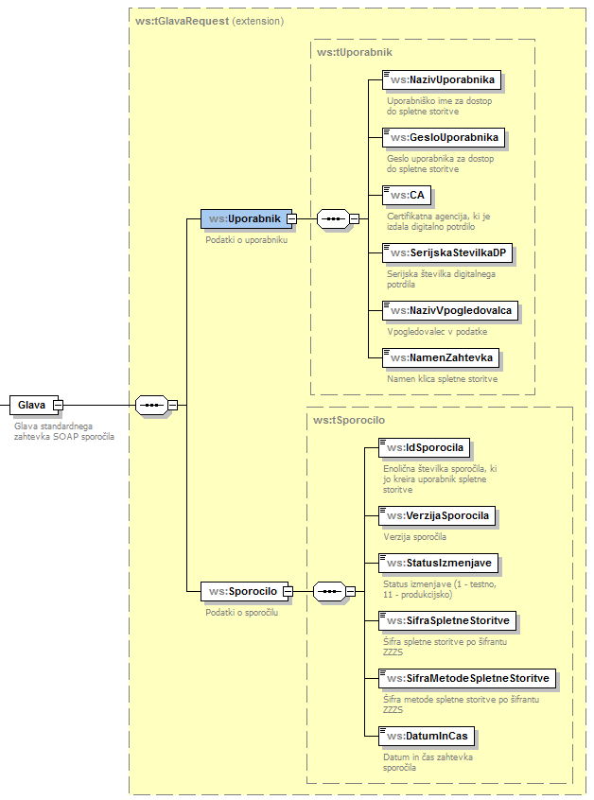

|  |  |  |  |  |
| --- | --- | --- | --- | --- |
| Segment | Podatek | XML tip | Obveznost | Opis |
| Uporabnik | NazivUporabnika | string | D | Uporabniško ime za dostop do spletne storitve. Podatek določi ZZZS. |
| GesloUporabnika | string | D | Geslo uporabnika za dostop do spletne storitve. Podatek določi ZZZS. |
| CA | string | D | Certifikatna agencija, ki je izdala digitalno potrdilo. |
| SerijskaStevilkaDP | string | D | Serijska številka digitalnega potrdila. To mora biti tisto digitalno potrdilo, s katerim je uporabnik vzpostavil šifrirano povezavo po protokolu TLS. |
| NazivVpogledovalca | string | D | Vpogledovalec v podatke (priimek in ime, uporabniško ime na strani uporabnika spletne storitve). Podatek polni uporabnik spletne storitve po svoji presoji. Če podatka ne izpolni, naj navede »-«. |
| NamenZahtevka | string | D | Namen klica spletne storitve. Podatek polni uporabnik spletne storitve po svoji presoji. Če podatka ne izpolni, naj navede »-«. |
| Sporocilo | IdSporocila | string | D | Enolična številka sporočila v dolžini do 30 znakov, ki jo kreira uporabnik spletne storitve. |
| VerzijaSporocila | integer | D | Verzija sporočila. Podatek določi ZZZS. Privzeto se uporablja vrednost 1. |
| StatusIzmenjave | integer | D | Status izmenjave (1 - testno, 11 - produkcijsko). |
| SifraSpletneStoritve | integer | D | Polniti vrednost 33. |
| SifraMetodeSpletneStoritve | integer | D | Pri metodi beriSeznamPosiljk polniti vrednost 1.  Pri metodi beriPosijko polniti vrednost 2. |
| DatumInCas | dateTime | D | Datum in čas zahtevka sporočila. |

Izhodni podatki obeh metod vsebujejo standarden segment **Glava**, ki vsebuje naslednje podatke:

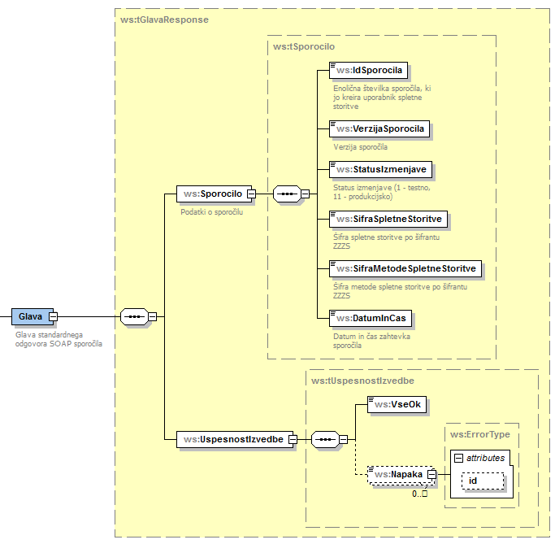

Podatki segmenta **Sporocilo** so enaki, kot v segmentu **Glava** v vhodnih podatkih.

V primeru uspešne izvedbe zahtevka, podatek VseOK zavzame vrednost »true«, v primeru neuspešne izvedbe pa vrednost »false«. V slednjem primeru izhodni podatki vsebujejo seznama napak.

Možne napake:

|  |  |
| --- | --- |
| Id napake | Opis napake |
| NWS0011 | Napačna verzija sporočila, ni veljavne verzije. |
| NWS0012 | Uporabnik ni avtoriziran za uporabo metode spletne storitve. |
| NWS0013 | Napačno geslo uporabnika. |
| NWS0014 | Avtentikacija uporabnika ni bila uspešna. |
| NWS0015 | Napačen status izmenjave podatkov. |

### 3.2.2. Metoda beriSeznamPosiljk

Vhodni podatki:

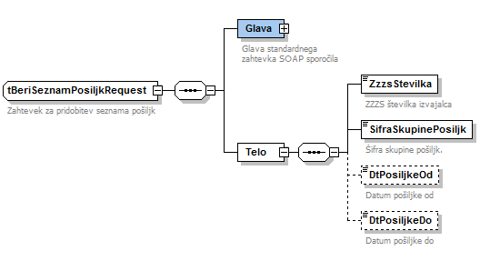

|  |  |  |  |
| --- | --- | --- | --- |
| Podatek | XML tip | Obveznost | Opis |
| ZzzsStevilka | integer | D | ZZZS številka izvajalca oz. poslovnega partnerja |
| SifraSkupinePosiljk | integer | D | Šifra skupine pošiljk. Določa, katere vrste pošiljk bo metoda vrnila v izhodnih podatkih. Nabor vrednosti:  1- podatki cenikov,  2- povratne pošiljke obračuna zdravstvenih storitev,  3- podatki za obdobni obračun,  4- podatki o izbranih osebnih zdravnikih,  5- podatki o izjemah med storitvami,  6- podatki Centralne baze zdravil,  8- podatki o cenah zdravil. |
| DtPosiljkeOd | date | N | Na seznam se uvrstijo pripravljene pošiljke od tega datuma. |
| DtPosiljkeDo | date | N | Na seznam se uvrstijo pripravljene pošiljke do tega datuma. |

Katere vrste pošiljk bo metoda vrnila glede na vhodni podatek Šifra skupine pošiljk:

|  |  |
| --- | --- |
| Šifra skupine pošiljk | Vrsta pošiljk |
| 1 - Podatki cenikov | 22 - Podatki cenikov. |
| 2 - Povratne pošiljke obračuna zdravstvenih storitev | 2 – povratna pošiljka obračuna zdravstvenih. |
| 3 - Podatki za obdobni obračun | 23 - Podatki obdobnega obračuna. |
| 4 - Podatki o izbranih osebnih zdravnikih | 31 - Podatki o prekinitvah izbir,  32 - Podatki o aktivnih izbirah. |
| 5 - Podatki o izjemah med storitvami | 51 – Podatki o izjemah med storitvami. |
| 6 - Podatki Centralne baze zdravil | 61 – Centralna baza zdravil v obliki XML - vsa zdravila,  62 - Centralna baza zdravil v obliki XML - zdravila, kjer spremembe. |
| 8 – Podatki o cenah zdravil | 63 – Podatki o cenah zdravil. |

Izhodni podatki:

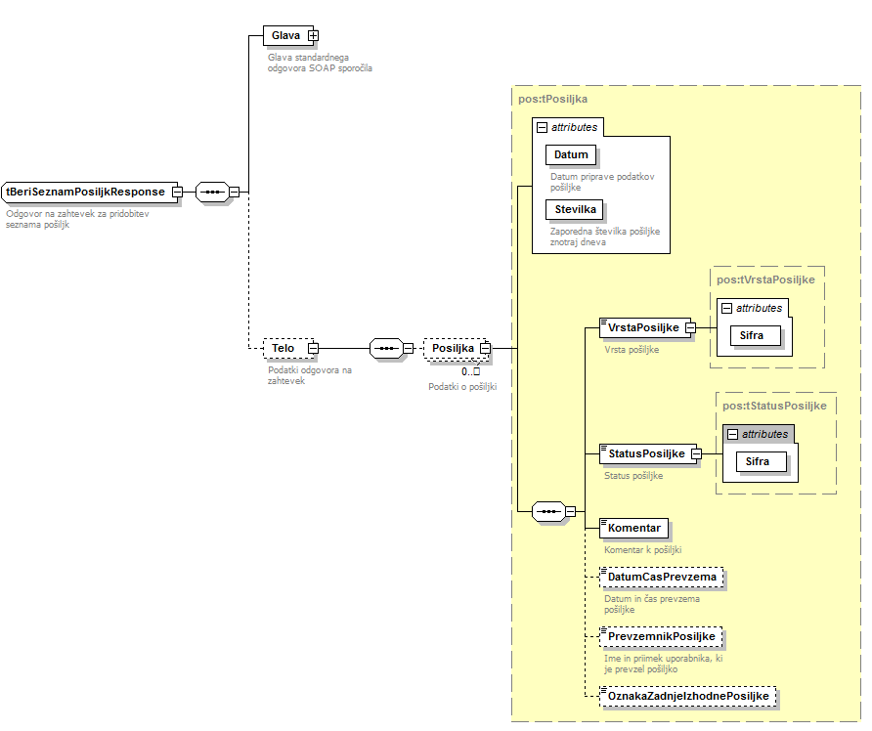

|  |  |  |  |
| --- | --- | --- | --- |
| Podatek | XML tip | Obveznost | Opis |
| Datum | date | D | Datum priprave podatkov |
| Stevilka | integer | D | Zaporedna številka pošiljke znotraj dneva. |
| VrstaPosiljke | integer | D | Vrsta pošiljke:  2 – povratna pošiljka obračuna zdravstvenih,  22 - Podatki cenikov,  23 - Podatki obdobnega obračuna,  31 - Podatki o prekinitvah izbir,  32 - Podatki o aktivnih izbirah,  51 – Podatki o izjemah med storitvami,  61 – Centralna baza zdravil v obliki XML - vsa zdravila,  62 - Centralna baza zdravil v obliki XML - zdravila, kjer spremembe,  63 – Podatki o cenah zdravil. |
| StatusPosiljke | integer | D | Status pošiljke  1 – pripravljena  2 – že prevzeta |
| Komentar | string | D | Poljubni komentar. |
| DatumCasPrevzema | dateTime | N | Datum in čas zadnjega prevzema pošiljke. |
| PrevzemnikPosiljke | string | N | Ime in priimek uporabnika, ki je prevzel pošiljko. |
| OznakaZadnjeIzhodnePosiljke | integer | N | Oznaka, ali je to zadnja povratna pošiljka za vhodno pošiljko (izpolni se samo pri povratnih pošiljkah 1 – DA, 2 –NE). |

### 3.2.3. Metoda beriPosiljka

Vhodni podatki:

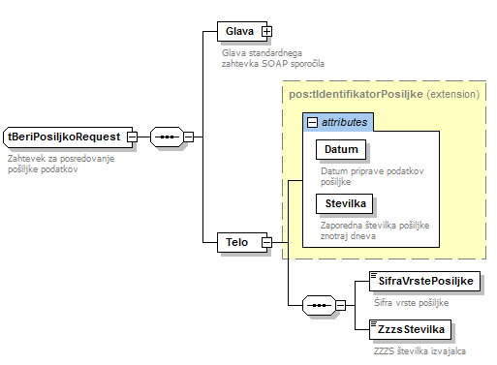

|  |  |  |  |
| --- | --- | --- | --- |
| Podatek | XML tip | Obveznost | Opis |
| Datum | date | D | Datum priprave podatkov |
| Stevilka | integer | D | Zaporedna številka pošiljke znotraj dneva. |
| VrstaPosiljke | integer | D | Vrsta pošiljke:  1 - Podatki obračuna zdravstvenih storitev,  2 – povratna pošiljka obračuna zdravstvenih,  22 - Podatki cenikov,  23 - Povzetek obdobnega obračuna,  31 - Podatki o prekinitvah izbir,  32 - Podatki o aktivnih izbirah,  51 – Podatki o izjemah med storitvami,  61 – Centralna baza zdravil v obliki XML - vsa zdravila,  62 - Centralna baza zdravil v obliki XML - zdravila, kjer spremembe,  63 – Podatki o cenah zdravil. |
| ZzzsStevilka | integer | D | ZZZS številka izvajalca |

Izhodni podatki:

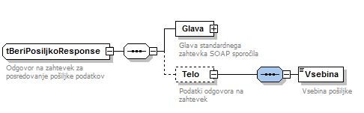

|  |  |  |  |
| --- | --- | --- | --- |
| Podatek | XML tip | Obveznost | Opis |
| Vsebina | string | D | Stisnjena vsebina pošiljke (XML/ZIP). |

# 4. Kontaktne osebe

Kontaktna oseba ZZZS za odprta vprašanja v zvezi s tem navodilom je:

**Metka Nussdorfer**

ZZZS PE Informacijski center, Miklošičeva 24, 1507 Ljubljana

e-pošta: [metka.nussdorfer@zzzs.si](mailto:metka.nussdorfer@zzzs.si)

# 5. Priloge

PRILOGA 1: Obrazec za prijavo poslovnega subjekta za uporabo spletne storitve

PRILOGA 2: WSDL